STUDI ALTERNATIF PERENCANAAN BANGUNAN PEMECAH GELOMBANG (BREAKWATER) DI PELABUHAN PERIKANAN NUSANTARA BRONDONG KABUPATEN LAMONGAN

Syahril Mauludin¹, Warsito², Anang Bakhtiar³
¹Mahasiswa Teknik Sipil Fakultas Teknik Universitas Islam Malang,
e-mail : 21701051156@unisma.ac.id
²Dosen Teknik Sipil Fakultas Teknik Universitas Islam Malang,
e-mail : warsito@unisma.ac.id
³Dosen Teknik Sipil Fakultas Teknik Universitas Islam Malang,
e-mail : anang.bakhtiar@unisma.ac.id

ABSTRAK
Pemecah gelombang (Breakwater) adalah bangunan pelindung perairan dari gangguan gelombang, terdapat dua jenis utama breakwater yaitu yang terhubung langsung dengan pantai (sambung Pantai) dan yang terletak jauh di lepas Pantai. Jenis sambung Pantai pada umumnya digunakan untuk melindungi Pelabuhan, sedangkan jenis lepas Pantai lebih banyak diterapkan untuk melindungi garis Pantai dari erosi akibat gelombang. Breakwater terdiri dari tipe sisi miring, tegak, dan campuran, yang membantu menciptakan kondisi perairan yang tenang di Pelabuhan, memudahkan aktivitas bongkar muat kapal secara aman. Lokasi penelitian adalah di Pelabuhan Perikanan Nusantara Brondong yang terletak di Pantai Utara Provinsi Jawa Timur dan secara administrasif berada di Desa Brondong Kecamatan Brondong kabupaten Lamongan dengan letak geografis pada posisi 6º 51’ 54” – 7º 23’ 6” LS dan 112º 4’ 41” – 112º 33’ 12” BT. Data yang diperoleh dari berbagai sumber dan studi literatur telah diolah menggunakan metode perhitungan yang relevan. Dari analisis, tinggi gelombang rencana yang akan bekerja pada breakwater adalah 0,343 m, dengan kedalaman gelombang pecah sebesar 3,1 m. gaya yang diberikan oleh breakwater mencapai 591.495 N/m. dimensi breakwater yang sesuai berdasarkan hasil analisis adalah (1). Bagian tepi Pelabuhan dengan lebar 43 meter, tinggi 5,5 meter, Panjang 50 meter, dan lebar puncak 3,22 meter. (2). Bagian Tengah Pelabuhan dengan lebar 39,88 meter, tinggi 5,5 meter, Panjang 160 meter, dan lebar puncak 3,22 meter. Volume dan berat material yang dibutuhkan dihitung menggunakan metode Hudson, dengan diameter 1,57 meter dan berat 9,35 ton.

Kata kunci: Pelabuhan, Pemecah Gelombang, Bangunan Pelindung Pantai

ABSTRACT
A breakwater is a structure designed to protect bodies of water from the impact of waves. There are two main types of breakwaters: those directly connected to the shore (shore-connected) and those located offshore. Shore-connected breakwaters are generally used to protect harbors, while offshore breakwaters are more commonly applied to safeguard coastlines from erosion caused by waves. Breakwaters come in various types, including sloping, vertical, and composite, each playing a crucial role in creating calm water conditions in harbors, thereby facilitating safe and efficient loading and unloading activities. The research site is at Brondong Nusantara Fishing Port, located on the northern coast of East Java Province, administratively situated in Brondong Village, Brondong District, Lamongan Regency, with geographical coordinates of 6° 51’ 54” – 7° 23’ 6” S and 112° 4’ 41” – 112° 33’ 12” E. Data obtained from various sources and literature studies were processed using relevant calculation methods. The analysis determined that the design wave height acting on the breakwater is 0.343 meters, with a wave-breaking depth of 3.1 meters. The force exerted by the breakwater reaches 591,495 N/m. The appropriate breakwater dimensions based on the analysis are as follows: (1) The port edge section has a width of 43 meters, a height of 5.5 meters, a length of 50 meters, and a crest width of 3.22 meters. (2) The central port section has a width of 39.88 meters, a height of 5.5 meters, a length of 160 meters, and a crest width of 3.22 meters. The volume and weight of the required materials were calculated using the Hudson method, with a diameter of 1.57 meters and a weight of 9.35 tons.

Keywords: Harbor, Breakwater, Coastal Protection Structure

PENDAHULUAN

Latar Belakang
Pelabuhan Perikanan Nusantara (PPN) Brondong di Lamongan merupakan pelabuhan yang memiliki peranan dalam pengelolaan hasil perikanan di wilayah pesisir Kabupaten Lamongan. Produksi perikanan tangkap yang mencapai 73.356 ton pada tahun 2017, PPN Brondong berfungsi sebagai pusat pendaratan dan transaksi ikan, yang mendukung ekonomi lokal, pelabuhan ini juga memberikan layanan penting seperti pengurusan izin melaut dan informasi bagi nelayan. Namun, pembangunan infrastruktur perikanan menghadapi tantangan seperti minimnya sarana prasarana dan kerusakan lingkungan. Salah satu solusi untuk masalah erosi pantai adalah pembangunan pemecah gelombang (breakwater) yang melindungi pelabuhan dari gelombang dan sedimentasi (Takahashi, 1997).
Pemecah Gelombang (Breakwater) adalah bangunan yang melindungi perairan dari gangguan gelombang, dengan jenis sambung pantai untuk pelabuhan dan lepas pantasi untuk perlindungan dari erosi, serta terdiri dari tipe sisi miring, tegak, dan campuran (Triatmodjo,1999). Sedangkan, menurut (Armono, 2015) Breakwater adalah bangunan yang melindungi pantai dari kerusakan akibat ombak, bisa terhubung ke pantai atau dibangun jauh di laut, menggunakan bahan batu atau buatan untuk menjaga stabilitas struktur pantai seperti pelabuhan dan garis pantai. Breakwater yang direncanakan di Brondong akan mengurangi tinggi gelombang, memfasilitasi bongkar muat kapal, dan melindungi fasilitas darat dari erosi. Pemecah gelombang BPPT-lock, dengan keunggulan stabilitas hidraulik yang tinggi dan efisiensi material, diusulkan untuk digunakan dalam pembangunan ini.

Identifikasi Masalah
Dari uraian yang dikemukakan pada latar belakang, maka dapat identifikasi permasalahan adalah pada perencanaan sebelumnya telah menggunakan material berupa tetrapod dan pada studi perencanaan alternatif ini menggunakan material BPPT-Lock. Hal ini dikarenakan BPPT-Lock memiliki koefisien stabilitas yang lebih tinggi.

Rumusan Masalah
Berdasarkan fenomena yang terjadi, permasalahan yang dibahas dapat dirumuskan sebagai berikut:
- Berapa tinggi gelombang dilaut dalam dan tinggi gelombang rencana yang akan bekerja pada bangunan pemecah gelombang (Breakwater) ?
- Berapa kedalaman gelombang pecah dari hasil Analisa yang di peroleh ?
- Berapa besar gaya yang diberikan oleh pemecah gelombang (Breakwater) ?
- Berapa dimensi struktur pemecah gelombang (Breakwater) yang sesuai berdasarkan hasil analisis?
- Berapa volume dan berat material yang dibutuhkan dalam pemecah (Breakwater) ?

TINJAUAN PUSTAKA
Pantai
Pantai adalah daerah yang terletak di sepanjang garis pertemuan antara daratan dan laut yang dipengaruhi oleh berbagai proses kelautan seperti gelombang, pasang surut, dan arus laut (Triatmojo, 2016).

Breakwater
Breakwater adalah pelindung utama bagi Pelabuhan utama. Tujuan utama mengembangkan breakwater adalah melindungi daerah pedalaman perairan Pelabuhan yaitu memperkecil tinggi gelombang laut sehingga kapal dapat berlabuh dengan tenang guna dapat melakukan bongkar muat (Amri dkk, 2021).

Angin
Angin merupakan unsur pembentuk gelombang yang paling utama. Peramalan gelombang dilakukan menggunakan data kecepatan angin yang diperoleh dari pengukuran di laut atau daratan di dekat lokasi, kemudian di konversi menjadi data angin laut. Perolehan data angin dapat ditemukan pada stasiun meteorologi terdekat dan atau Bandar udara terdekat (Azmi dkk, 2023).

Gelombang
Gelombang laut dapat dibedakan menjadi beberapa macam jenis tergantung dari gaya pembangkitnya. Gelombang tersebut adalah angin yang dibangkitkan oleh tiupan angin di permukaan laut, gelombang pasang surut dibangkitkan oleh gaya Tarik benda-benda langit seperti matahari dan bulan, gelombang yang dibangkitkan oleh kapal yang bergerak, dan sebagainya (Rizal dkk, 2021).

Pasang Surut
Pasang surut digunakan untuk menentukan elevasi puncak pemecah gelombang dan elevasi dermaga, yang mana pasang surut sangat berguna dalam perencanaan Pelabuhan (Arthoguswantoro&Supatro, 2022). Periode pasang surut adalah waktu yang diperlukan dari posisi muka air pada muka air rerata ke posisi yang sama berikutnya (Triatmodjo,2016).

Bangunan Pengaman Pantai
Pemilihan bangunan Pantai ditentukan oleh berbagai aspek seperti kesesuaian terhadap batimetri, arah gelombang dominan, kesesuaian orientasi dengana rah arus dominan, sedimentasi, kemudahan memperoleh bahan material yang digunakan, dan kemudahan dalam melaksanakan Pembangunan (Widhianto, 2015).

Batu Pelindung Pemecah Gelombang
Armor pemecah gelombang memiliki beberapa jenis seperti :
- Tetrapod adalah struktur beton tetrahedral yang digunakan sebagai unit armor pada pemecah gelombang.
- A- jack adalah banguann pemecah gelombang dengan material beton yang berbentuk T bergabung tegak lurus di tengah.
- BPPT-Lock adalah unit pelindung gelombang yang merupakan inovasi dari Badan Riset dan Inovasi Nasional (BRIN) yang memiliki bentuk gemuk dan banyak cabang sehingga mampu menghasilkan nilai hidraulik yang stabil saat ombak menerjang.

METODOLOGI PENELITIAN

Deskripsi Daerah Studi
Lokasi Pelabuhan Perikanan Nusantara Brondong terletak di Kecamatan Brondong, Kabupaten Lamongan, Provinsi Jawa Timur. Kabupaten Lamongan memiliki luas wilayah kurang lebih 1.812,80 Km² dengan Panjang garis Pantai sepanjang 47 Km. dengan batas wilayah Sebalah Utara: berbatasan dengan laut Jawa, Sebelah Timur: berbatasan dengan Kabupaten Gresik, Sebalah Selatan: berbatasan dengan Kabupaten Jombang dan Kabupaten Tuban, Sebelah Barat: berbatasan dengan Kabupaten Bojonegoro dan Kabupaten Tuban. Berikut peta lokasi Pelabuhan Perikanan Nusantara Brondong diperoleh dari google earth :

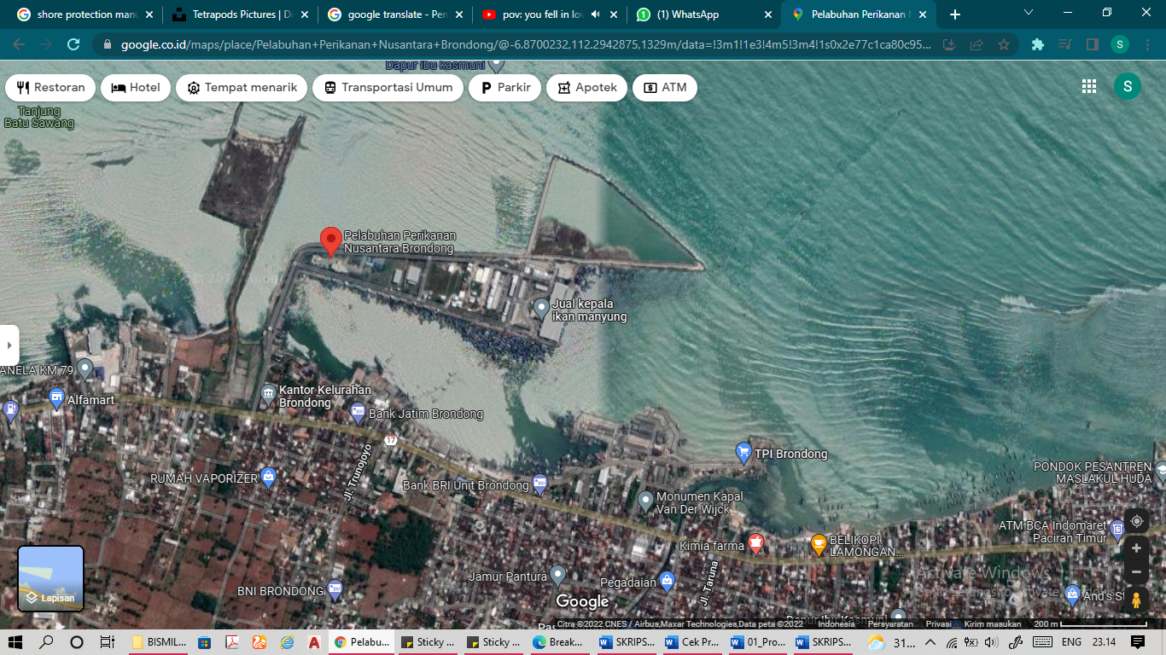
Gambar 1. Peta Lokasi Penelitian
(Sumber : Google Earth, 2021)

Studi Pustaka
Studi Pustaka dilakukan untuk menggali teori-teori terkait perencanaan perlindungan Pantai, meliputi :
- Kondisi lingkungan sekitar Pelabuhan Perikanan Nusantara Brondong.
- Kondisi eksisting pemecah gelombang di Pelabuhan Perikanan Nusantara Brondong.
- Analisis gelombang mencakup tinggi gelombang, gelombang pecah, gelombang signifikan, dan tinggi gelombang rencana melalui refraksi dan difraksi.
- Analisis bangunan pemecah gelombang mencakup dimensi material lapis lindung, elevasi puncak, dan komponen lain.

Analisa Data
Data yang diperoleh dilakukan Analisa mengenai perencanaan pengaman Pantai. Maka dilakukan beberapa anlisa seperti :
- Analisa angin : menentukan kecepatan angin terkoreksi, arah angin dominan (windrose), dan menghitung fetch untuk tinggi serta periode gelombang.
- Analisa gelombang : menggunakan data angin untuk menghitung gelombang rencana sebagai dasar perencanaan pemecah gelombang.
- Analisa pasang surut : menentukan fluktuasi muka air laut di Pelabuhan Perikanan Nusantara Brondong.
- Analisa topografi : mengkaji kontur tanah dan data batimetri untuk menghitung dimensi pemecah gelombang.
- Analisa batimetri : memanfaatkan data betimetri untuk perencanaan bangunan Pantai dan penetuan alur pelayaran (Defrimilsa, 2003).
- Analisa refraksi : hasil Analisa data angin yang menghasilkan data gelombang, kemudian dilakukan Analisa refraksi menggunakan metode puncak gelombang.

Perhitungan Dimensi Struktur
Perhitungan dimensi struktur bangunan Pantai dilakukan berdasarkan tipe yang dipilih, meliputi :
- Stabilitas berat kontruksi.
- Elevasi puncak bangunan.
- Dimensi struktur.

Hasil Perencanaan
Hasil akhir berupa gambar desain bangunan pengaman Pantai dengan perhitungan dimensi dan stabilitas struktur, disajikan dalam laopran.

Diagram Alir Penelitian
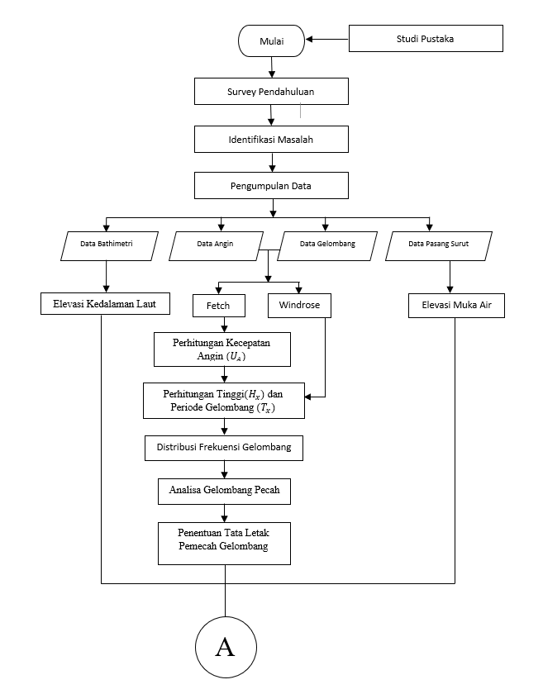 | 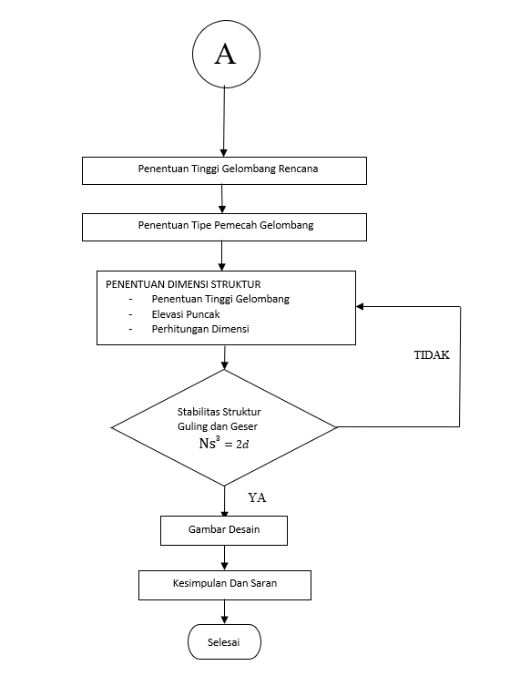
Gambar 2. Diagram Alir Penelitian
Sumber : (Penulis, 2024)

HASIL DAN PEMBAHASAN

Analisa Data Angin
Data angin diperoleh dari Stasiun Badan Meteorologi Tuban. Data diperoleh dari tahun 2018 hingga tahun 2022. Data angin dapat disajikan dalam bentuk windrose di bawah :
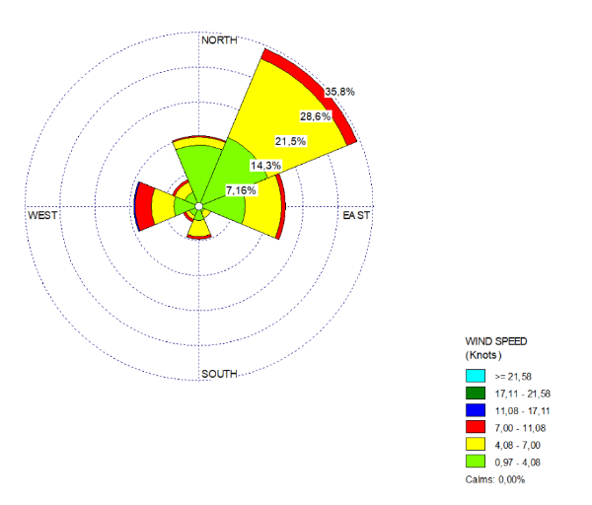  Gambar 3. Windrose Tahun 2018 | 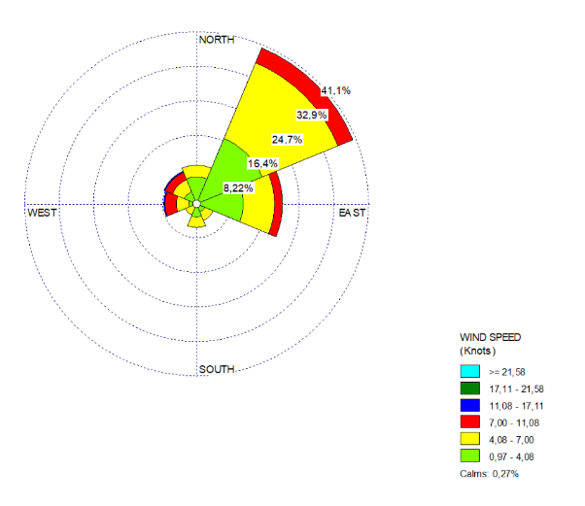  Gambar 4. Windrose Tahun 2019
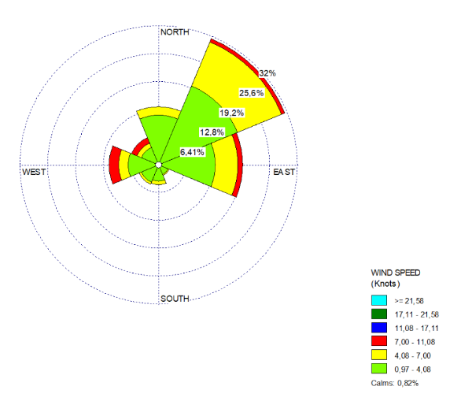  Gambar 5. Windrose Tahun 2020 | 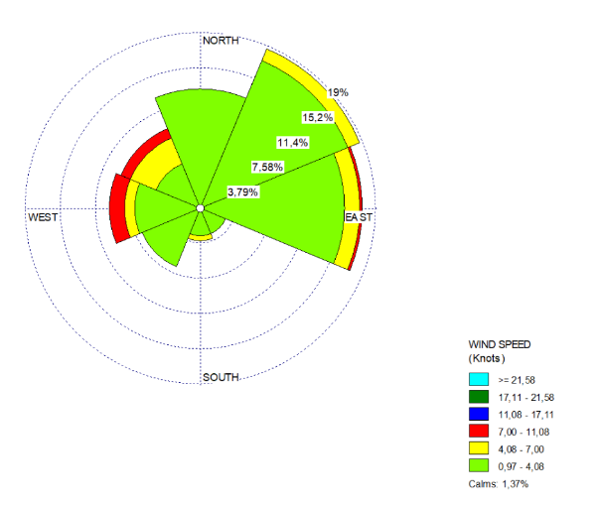  Gambar 6. Windrose Tahun 2021
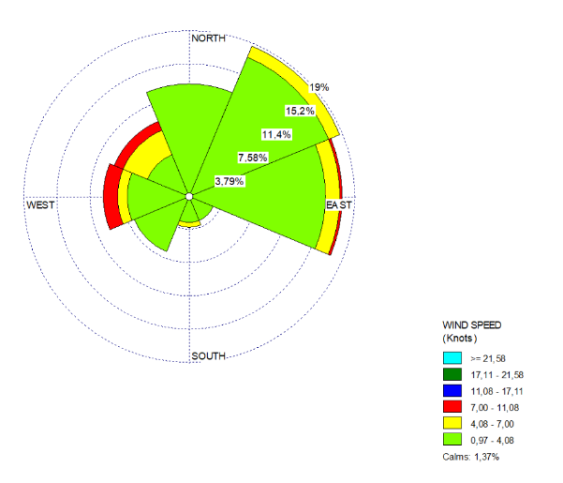
Gambar 7. Windrose Tahun 2022
Sumber : (Badan Meteorologi Tuban)
Dari analisa data angin pada gambar diatas, maka arah angin yang akan digunakan dalam perhitungan maupun permodelan yaitu angin dari arah utara, timur, timur laut, barat, dan barat laut.

Fetch
Dalam proses pembangkitan gelombang dibutuhkan fetch efektif untuk menetukan tinggi dan periode gelombang.
Tabel 1. Perhitungan Panjang Fetch
 | Sudut ɑ | Cos ɑ | Xi |  |  |  |  | xi Cos ɑ
 | Sudut ɑ | Cos ɑ | B | BL | U | T | TL | B | BL | U | T | TL
 | 42 | 0,743 | 200 | 200 | 200 | 0 | 0 | 148,6 | 148,6 | 148,6 | 0 | 0
 | 36 | 0,809 | 200 | 200 | 200 | 0 | 0 | 161,8 | 161,8 | 161,8 | 0 | 0
 | 30 | 0.866 | 200 | 200 | 200 | 0 | 0 | 173,2 | 173,2 | 173,2 | 0 | 0
 | 24 | 0.914 | 200 | 200 | 124,62 | 0 | 0 | 182,2 | 182,2 | 113,9 | 0 | 0
 | 18 | 0.951 | 34,07 | 200 | 118,19 | 0 | 200 | 32,41 | 190,2 | 112,39 | 0 | 190,2
 | 12 | 0,978 | 31,16 | 200 | 200 | 0 | 200 | 30,48 | 195,6 | 195,6 | 0 | 195,6
 | 6 | 0,995 | 29,12 | 200 | 200 | 0 | 200 | 28,97 | 199 | 199 | 0 | 199
 | 0 | 1 | 26,53 | 200 | 200 | 4,21 | 200 | 26,53 | 200 | 200 | 4,21 | 200
 | 6 | 0,995 | 0 | 200 | 200 | 4,32 | 200 | 0 | 199 | 199 | 4,30 | 199
 | 12 | 0,978 | 0 | 200 | 200 | 8,34 | 200 | 0 | 195,6 | 195,6 | 8,15 | 195,6
 | 18 | 0.951 | 0 | 200 | 200 | 200 | 200 | 0 | 190,2 | 190,2 | 190,2 | 190,2
 | 24 | 0.914 | 0 | 200 | 200 | 200 | 119,89 | 0 | 182,2 | 182,2 | 182,2 | 109,58
 | 30 | 0.866 | 0 | 32,90 | 200 | 200 | 119,60 | 0 | 28,5 | 173,2 | 173,2 | 103,58
 | 36 | 0,809 | 0 | 29,40 | 200 | 200 | 200 | 0 | 23,78 | 161,8 | 161,8 | 161,8
 | 42 | 0,743 | 0 | 27,18 | 200 | 200 | 200 | 0 | 20,19 | 148,6 | 148,6 | 148,6
 | Total | 13,551 |  |  |  |  |  | 784,19 | 2290,07 | 2555,09 | 872,66 | 1893,16
 | Fetch Efektif (Km) |  |  |  |  |  |  | 57,87 | 168,99 | 188,55 | 64,39 | 139,74
 | Fetch Efektif (m) |  |  |  |  |  |  | 0,05787 | 0,169 | 0,189 | 0.064 | 0,139
Sumber : (Hasil Perhitungan)
Keterangan : B = Barat, BL = Barat Laut, U = Utara, T = Timur, TL = Timur Laut.

Pembangkitan Geombang di Laut Dalam
Pembangkitan gelombang menggunakan data angin dan fetch untuk menghitung tinggi dan periode gelombang. Gelombang diklasifikasikan sebagai Fully Developed atau Non Fully Developed. Jika Non Fully Developed, tinggi gelombang dikoreksi menggunakan tc (waktu kritis) dengan asumsi angin berhembus selama 3 jam. Pada PPN Brondong, perhitungan gelombang tidak memerlukan koreksi karena data angin diambil dari laut dalam, dan analisis dilakukan harian untuk mendapatkan tinggi gelombang maksimum bulanan dan tahunan.
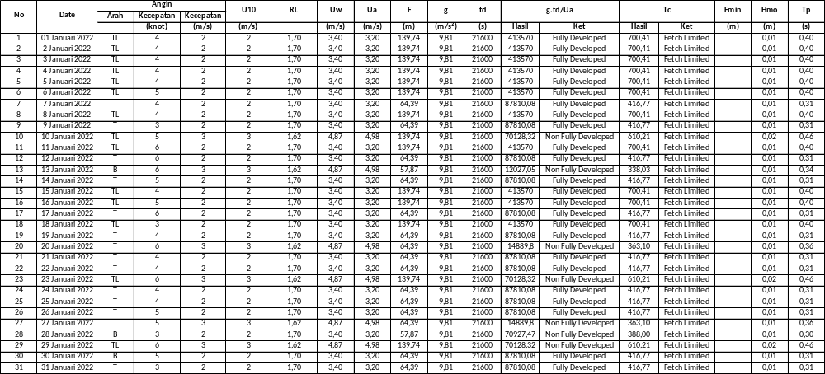
Tabel 2. Perhitungan Tinggi Gelombang Harian Bulan Januari 2022
Sumber : (Hasil Perhitungan)

Gelombang Representatif
Gelombang representatif dipilih untuk perencanaan pemecah gelombang, yaitu tinggi dan periode gelombang yang mewakili spektrum gelombang. Gelombang representative diambil dari gelombang tertinggi yang disebut H1, yang mewakili tinggi gelombang dari Pantai Selatan.

Tabel 3. Tinggi dan Period
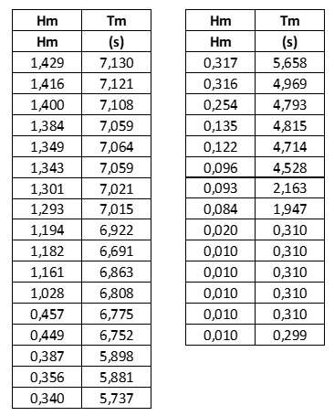
Sumber : (Hasil Perhitungan)

Data Pasang Surut
Pasang surut adalah fluktuasi muka air laut karena adanya gaya tarik benda-benda di langit, terutama matahari dan bulan terhadap masa air laut di bumi (Triadmodjo, 1999). Dari data yang di dapat dari Pelabuhan Perikanan Nusantara Brondong, berikut table pasang surutnya :
Tabel 4. Pasang Surut
Elevasi Pasang Surut | Elevasi Pasang Surut pada LWS (m)
HHWL | 1,253
LLWL | 0,158
MHWL | 0,776
MLWL | 0,635
MSL | 0,928
Sumber : (Hasil Perhitungan)

Tabel 5. Tinggi Gelombang Maksimum Tahunan yang Didapatkan Dari Hasil Perhitungan Metode SMB
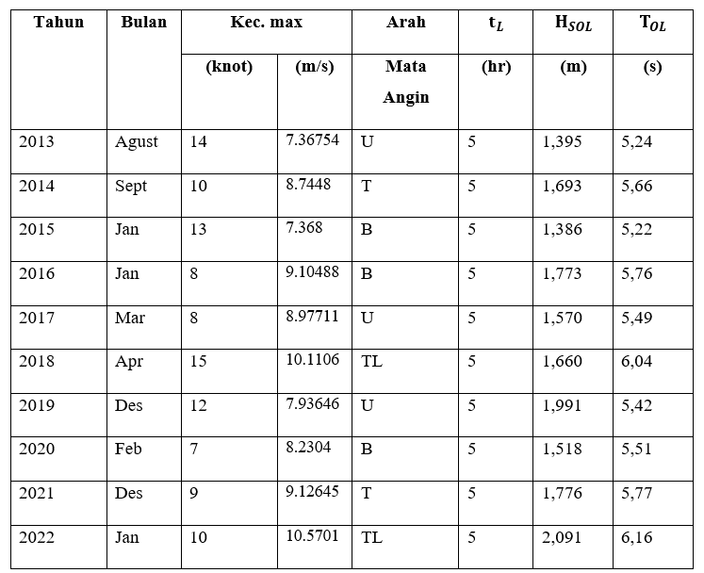
Sumber : (Hasil Perhitungan)

Dari hasil perhitungan tinggi gelombang pada table dapat disimpulkan bahwa gelombang representif yang terjadi merupakan pengaruh dari adanya angin musi Selatan dan musim timur. Pada table didapatkan besaran tinggi gelombang H10 yang terjadi pada tahun 2013 sampai 2022 sebesar 4.2 meter. Selanjutnya, perhitungan tinggi gelombang rencana dilakukan menggunakan metode statistic Weibull berdasarkan periode ulang gelombang.
Tabel 6. Tinggi Gelombang Dengan Periode Ulang Metode Weibull
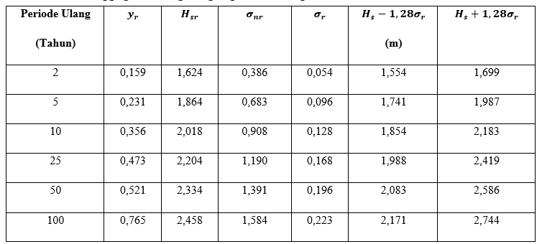
Sumber : (Hasil Perhitungan)
Dari hasil perhitungan didapatkan tinggi gelombang untuk 10 tahun = 2,018 m, 25 tahun = 2,204 m, 50 tahun = 2,334 m, dan 100 tahun = 2,458 m.

Gelombang Pecah
Gelombang pecah adalah gelombang yang menjalar dari laut dalam menuju Pantai yang mengalami perubahan bentuk karena adanya pengaruh perubahan kedalam laut. Gelombang pecah dipengaruhi kemiringannya, yaitu perbandingan antara tinggi dan Panjang gelombang. Berdasarkan hasil perhitungan maka didapatkan tinggi gelombang pecah 3,1 meter dan kedalaman gelombang pecah 2,56 meter.

Perhitungan Desain Breakwater
Berikut perhitungan Layout Rencana Bangunan Pengaman Pantai pada Pelabuhan Perikanan Nusantara (PPN) Brondong :
- Panjang lokasi : 160 meter.
- Gelombang dominan : Arah Tenggara, sudut 11º terhadap garis Pantai.
- Tinggi dan periode gelombang signifikan : H10 = 2,09 meter dan T10 = 6.16 detik.
- Elevasi muka air laut
- HHWL = +1,253 m
- MSL = +0,928 m
- LLWL = +0,158 m
- Durasi angin : 5 jam
- Jenis batu lindung :
- Tetrapod = 2 lapis dengan berat jenis beton γr = 2,5ton/$m^{3}$
- BPPT-Lock sebanyak 2 lapis dengan berat jenis batu γr = 2,6ton/$m^{3}$.
- Berat jenis air laut : γw = 1,03 ton/$m^{3}$

Elevasi Muka Air Rencana
Berikut perhitungan elevasi muka air laut rencana dengan rumus sebagai berikut :
DWL = HHWL + Sw + SLR
DWL = 1,253 + 0,686 + 0,38
DWL = + 2,319
Dimana :
- DWL : Elevasi muka air rencana
- Sw : Wave Set Up
- SLR : Kenaikan mukai air laut karena pemanasan global (Sea Level Rise)

Perhitungan Struktur Breakwater dengan Tetrapod
- Elevasi Bangunan
Elevasi mercu bangunan dihitung dengan rumus sebagai berikut:
Elevasi mercu = DWL + Ru + Fb
= 2,319 + 1,785 + 0,5
= 5,5 m
Dimana :
- DWL : Design Water Level (elevasi muka air rencana)
- Ru : Run-up gelombang
- Fb : Tinggi jagaan (0,5 – 1,5 m)

- Perhitungan Lapis Lindung Tetrapod
Lapis Pelindung Pertama |  | Lapis Pelindung Kedua
- Berat Lapis Lindung  Berat lapis lindung dihitung dengan rumus Hudson. Untuk lapis lindung tetrapod dengan n = 2, penempatan acak, gelombang belum pecah, dan KD lengan bangunan = 7,0.  $$W=\frac{γ_{r}H^{3}}{K_{D}{\left(S_{r}-1\right)}^{3}cot θ}$$  Dengan: $S_{r}=\frac{γ_{r}}{γ_{a}}$  𝛾𝑟 = berat jenis batu $\left({\frac{Kg}{m}}^{3}\right)$  𝛾𝑎 = berat jenis air laut $\left({\frac{Kg}{m}}^{3}\right)$  $W=\frac{2.4 x {3.1}^{3}}{7{\left((\frac{2.4}{1.03})-1\right)}^{3}2}$  = 12,51 ton  - Diameter Batu  D = ${\left[\frac{W}{γ_{r}}\right]}^{\frac{1}{3}}$ = ${\left[\frac{12,51}{2.4}\right]}^{\frac{1}{3}}$ = 0,805 m  - Tebal lapis pelindung  $t={nk}_{∆}{\left[\frac{W}{γ_{r}}\right]}^{\frac{1}{3}}$ $=3 x 1.04{\left[\frac{12,51}{2.4}\right]}^{\frac{1}{3}}$ = 2,5 m  - Lebar Puncak  $B={nK}_{∆}{\left[\frac{W}{γ_{r}}\right]}^{\frac{1}{3}}$ $=4 x 1.04{\left[\frac{12,51}{2.4}\right]}^{\frac{1}{3}}$ = 3,35 m  - Jumlah batu pelindung  $\left[N={Ank}_{∆}\left[1-\frac{P}{100}\right]{\left[\frac{W}{γ_{r}}\right]}^{\frac{2}{3}}\right]$  $\left[N=10 x 1 x 1.04\left[1-\frac{50}{100}\right]{\left[\frac{2.4}{12,51}\right]}^{\frac{2}{3}}\right]$ = 8.03 ≈ 96 butir |  | - Berat Lapis Lindung  Untuk lapisan kedua digunakan batu pecah sebagai pengisinya dengan n=2, penempatan acak, gelombang telah pecah, dan KD lengan bangunan = 4,0.  $W=\frac{2.3 x {3.1}^{3}}{4{\left((\frac{2.3}{1.03})-1\right)}^{3}2}$  = 15,41 ton  $\frac{W}{10} =1,541$  - Diameter Batu  D = ${\left[\frac{W}{γ_{r}}\right]}^{\frac{1}{3}}$ = ${\left[\frac{1,541}{2.4}\right]}^{\frac{1}{3}}$ = 0,863  - Tebal lapis pelindung  $t={nk}_{∆}{\left[\frac{W}{γ_{r}}\right]}^{\frac{1}{3}}$ $=3 x 1.04{\left[\frac{1,541}{2.4}\right]}^{\frac{1}{3}}$ = 2,7 m  - Lebar Puncak  $B={nK}_{∆}{\left[\frac{W}{γ_{r}}\right]}^{\frac{1}{3}}$ $=4 x 1.04{\left[\frac{1,541}{2.4}\right]}^{\frac{1}{3}}$ = 3.6 m  - Jumlah batu pelindung  $\left[N={Ank}_{∆}\left[1-\frac{P}{100}\right]{\left[\frac{W}{γ_{r}}\right]}^{\frac{2}{3}}\right]$  $\left[N=10 x 1 x 1.04\left[1-\frac{50}{100}\right]{\left[\frac{2.4}{1,541}\right]}^{\frac{2}{3}}\right]$ = 6,99 ≈ 7 butir
Lapisan Inti |  | Berm
- Berat lapis lindung  $\frac{W}{200}=$ 0,077 ton  - Diameter Batu  D = ${\left[\frac{W}{γ_{r}}\right]}^{\frac{1}{3}}$ = ${\left[\frac{0,077}{2.4}\right]}^{\frac{1}{3}}$ = 0,317 m |  | - $W_{Berm}= \frac{WPrimary}{10}$ = 1,251 ton  - $h_{t}=1-2 H=2.5 m$  - Tebal lapis rata-rata (r) = $t_{Berm}=\frac{\left(1.01+0.67\right)}{2}=0.84 m$  - Diameter butir  D = ${\left[\frac{W}{γ_{r}}\right]}^{\frac{1}{3}}$ = ${\left[\frac{1,251}{2.4}\right]}^{\frac{1}{3}}$ = 0,805 m  - Lebar berm  $B_{Berm}$ = 4D = 4 x 0,805 = 3,22 m
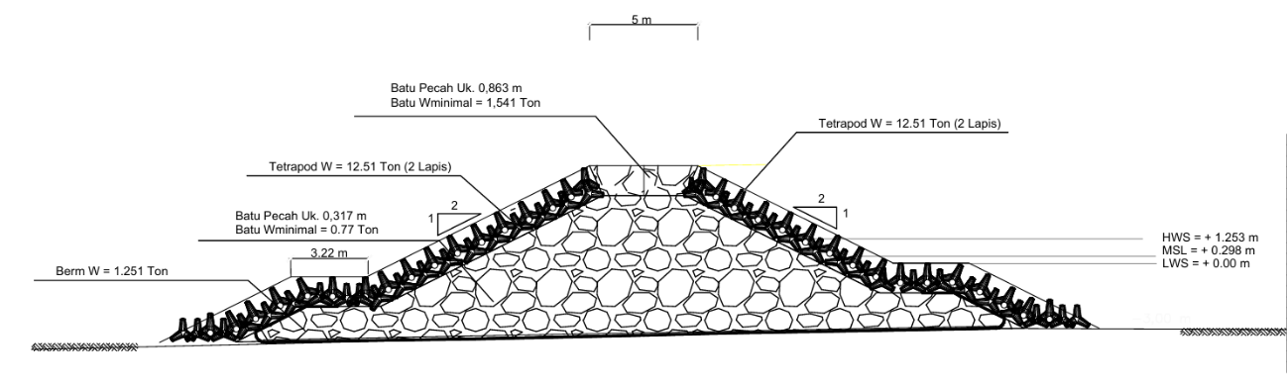
Gambar 8. Hasil Perencanaan Menggunakan Material Tetrapod

Perhitungan Struktur Breakwater dengan BPPT-Lock
- Elevasi Mercu Bangunan
Elevasi mercu bangunan dihitung dengan rumus sebagai berikut:
Elevasi mercu = DWL + Ru + Fb
= 3,336 + 2,635 + 0,5
= 5,5 m
Dimana :
- DWL : Design Water Level (elevasi muka air rencana)
- Ru : Run-up gelombang
- Fb : Tinggi jagaan (0,5 – 1,5 m)

- Perhitungan Lapis Lindung BPPT-Lock
Lapis Pelindung Pertama |  | Lapis Pelindung Kedua
- Berat Lapis Lindung  Berat lapis lindung dihitung dengan rumus Hudson. Untuk lapis lindung BPPT-Lock dengan n = 1, penempatan acak, gelombang belum pecah, dan KD lengan bangunan = 17.  $$W=\frac{γ_{r}H^{3}}{K_{D}{\left(S_{r}-1\right)}^{3}cot θ}$$  Dengan: $S_{r}=\frac{γ_{r}}{γ_{a}}$  𝛾𝑟 = berat jenis batu $\left({\frac{Kg}{m}}^{3}\right)$  𝛾𝑎 = berat jenis air laut $\left({\frac{Kg}{m}}^{3}\right)$  $W=\frac{2.4 x {3.1}^{3}}{17{\left((\frac{2.4}{1.03})-1\right)}^{3}2}$  = 9,35 ton  - Diameter Batu  D = ${\left[\frac{W}{γ_{r}}\right]}^{\frac{1}{3}}$ = ${\left[\frac{9,35}{2.4}\right]}^{\frac{1}{3}}$ = 1,57 m  - Tebal lapis pelindung  $t={nk}_{∆}{\left[\frac{W}{γ_{r}}\right]}^{\frac{1}{3}}=3 x 1.04{\left[\frac{9,35}{2.4}\right]}^{\frac{1}{3}}$ = 4,9 m  - Lebar Puncak  $B={nK}_{∆}{\left[\frac{W}{γ_{r}}\right]}^{\frac{1}{3}}$ $=4 x 1.04{\left[\frac{9,35}{2.4}\right]}^{\frac{1}{3}}$ = 6,5 m  - Jumlah batu pelindung  $\left[N={Ank}_{∆}\left[1-\frac{P}{100}\right]{\left[\frac{W}{γ_{r}}\right]}^{\frac{2}{3}}\right]$  $\left[N=10 x 3 x 1.04\left[1-\frac{50}{100}\right]{\left[\frac{2.4}{9,35}\right]}^{\frac{2}{3}}\right]$ = 9,89 ≈ 10 butir |  | - Berat Lapis Lindung  Untuk lapisan kedua digunakan batu pecah sebagai pengisinya dengan n=2, penempatan acak, gelombang telah pecah, dan KD lengan bangunan = 4,0.  $W=\frac{2.4 x {2.5}^{3}}{4{\left((\frac{2.4}{1.03})-1\right)}^{3}2}$  = 15,15 ton  - Diameter Batu  D = ${\left[\frac{W}{γ_{r}}\right]}^{\frac{1}{3}}$ = ${\left[\frac{15,15}{2.4}\right]}^{\frac{1}{3}}$ = 0,857 m  - Tebal lapis pelindung  $t={nk}_{∆}{\left[\frac{W}{γ_{r}}\right]}^{\frac{1}{3}}$ $=3 x 1.04{\left[\frac{0,857}{2.4}\right]}^{\frac{1}{3}}$ = 2,67 m  - Lebar Puncak  $B={nK}_{∆}{\left[\frac{W}{γ_{r}}\right]}^{\frac{1}{3}}$ $=4 x 1.04{\left[\frac{0,857}{2.4}\right]}^{\frac{1}{3}}$ = 3.6 m  - Jumlah batu pelindung  $\left[N={Ank}_{∆}\left[1-\frac{P}{100}\right]{\left[\frac{W}{γ_{r}}\right]}^{\frac{2}{3}}\right]$  $\left[N=10 x 1 x 1.04\left[1-\frac{50}{100}\right]{\left[\frac{2.4}{0,857}\right]}^{\frac{2}{3}}\right]$ = 10,33 ≈ 11 butir
Lapisan Inti |  | Berm
- Berat lapis lindung  $\frac{W}{200}=$ 0,0775 ton  - Diameter Batu  D = ${\left[\frac{W}{γ_{r}}\right]}^{\frac{1}{3}}$ = ${\left[\frac{0,0775}{2.4}\right]}^{\frac{1}{3}}$ = 0,318 m |  | - $W_{Berm}= \frac{WPrimary}{10}$ = 0,935 ton  - $h_{t}=1-2 H=2.5 m$  - Tebal lapis rata-rata (r) = $t_{Berm}=\frac{\left(1.01+0.67\right)}{2}=0.84 m$  - Diameter butir  D = ${\left[\frac{W}{γ_{r}}\right]}^{\frac{1}{3}}$ = ${\left[\frac{0,935}{2.4}\right]}^{\frac{1}{3}}$ = 0,73 m  - Lebar berm  $B_{Berm}$ = 4D = 4 x 0,73 = 2,92 m
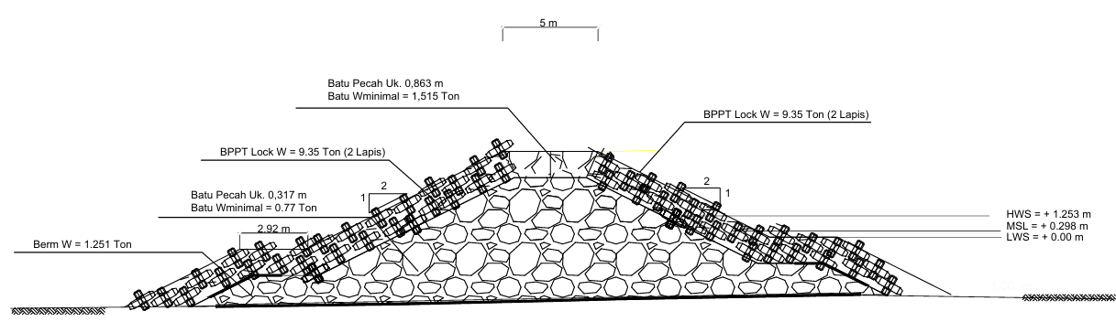
Gambar 9. Hasil Perencanaan Menggunakan Material BPPT-Lock

Rumus Van Der Meer
Berikut perhitungan dengan menggunakan rumus Van Der Meer :
$H_{0}$ = 3,10 m
$L_{0}$ = 58,58 m

Berat Batu Pecah |  | Primary Layer
$N_{s}=\frac{H_{2\%}}{{∆D}_{n50}}=C_{pl}P^{0.13}{\left(\frac{S_{d}}{\sqrt{N}}\right)}^{0.2}\sqrt{\left(cotaα\right)}{ξ_{m}}^{-0.5}$  Dimana:  H2% = 1,4H  Δ = 1,573  N = 1000  $$N_{s}=\frac{3,10 x 1,4}{{∆D}_{n50}}=1,0 x {0,4}^{0.13}{\left(\frac{8}{\sqrt{1000}}\right)}^{0.2}3,38$$  Dn50 = 1,79 m  - Batu pecah dengan ($γ_{r}$) 2500 kg/m3  $W_{Dn50}$ = ${D_{n50}}^{3}$. $γ_{r}$  = ${1,79}^{3}$ . 2,5  = 14,34 ton  - Tetrapod dengan ($γ_{r}$) 2400 kg/m3  $W_{Dn50}$ = ${D_{n50}}^{3}$. $γ_{r}$  = ${1,79}^{3}$ . 2,40  = 13,76 ton  - BPPT-Lock dengan ($γ_{r}$) 2400 kg/m3  $W_{Dn50}$ = ${D_{n50}}^{3}$. $γ_{r}$  = ${1,79}^{3}$ . 2,4  = 13,76 ton |  | Dalam contoh perhitungan ini menggunakan berat jenis batu alam 2400 kg/m3 di segmen breakwater.  - Berat batu  W = 13,76 ton/m³  - Dimensi Batu  D = ${\frac{W}{γ_{r}}}^{\frac{1}{3}}$  D = ${\frac{13,76}{2,40}}^{\frac{1}{3}}$  D = 1,79 m  - Lebar Puncak Bangunan  $B={nK}_{∆}{\left[\frac{W}{γ_{r}}\right]}^{\frac{1}{3}}$ $=2 x 0,99 x 1,79$ = 3,544 m  - Tebal Lapisan  $t={nk}_{∆}{\left[\frac{W}{γ_{r}}\right]}^{\frac{1}{3}}$ $=2 x 0,99 x 1,79$ = 3,544 m  - Jumlah batu pecah  $\left[N={Ank}_{∆}\left[1-\frac{P}{100}\right]{\left[\frac{W}{γ_{r}}\right]}^{\frac{2}{3}}\right]$  $\left[N=10 x 2 x 0,99\left[1-\frac{52}{100}\right]3,2\right]$ = 30,41 ≈ 31 butir
Secondary Layer |  | Core Layer
Dalam contoh perhitungan ini menggunakan berat jenis batu alam 2500 kg/m3 di segmen breakwater head front.  - Berat batu  W = 14,34 ton  $\frac{W}{10}$ = 1,43 ton  - Dimensi Batu  D = ${\frac{W}{γ_{r}}}^{\frac{1}{3}}$  D = ${\frac{1,34}{2,50}}^{\frac{1}{3}}$  D = 0,812 m  - Lebar Puncak Bangunan  $B={nK}_{∆}{\left[\frac{W}{γ_{r}}\right]}^{\frac{1}{3}}$ $=1 x 1.15 x 0,812$ = 7,16 m  - Tebal Lapisan  $t={nk}_{∆}{\left[\frac{W}{γ_{r}}\right]}^{\frac{1}{3}}$ $=1 x 1.04 x 0,83$ = 5,37 m  - Jumlah batu pecah  $\left[N={Ank}_{∆}\left[1-\frac{P}{100}\right]{\left[\frac{W}{γ_{r}}\right]}^{\frac{2}{3}}\right]$  $\left[N=10 x 3 x 1\left[1-\frac{50}{100}\right]0,83\right]$ = 20,32 ≈ 21butir |  | Dalam contoh perhitungan ini menggunakan berat jenis batu alam 2500 kg/m3 di segmen breakwater head front.  - Berat batu  W = 14,34 ton  $\frac{W}{200}$ = 0,072 ton  - Dimensi Batu  D = ${\frac{W}{γ_{r}}}^{\frac{1}{3}}$  D = ${\frac{0,072}{2,50}}^{\frac{1}{3}}$  D = 0,31 m  - Lebar Puncak Bangunan  $B={nK}_{∆}{\left[\frac{W}{γ_{r}}\right]}^{\frac{1}{3}}$ $=2 x 1.04 x 0,31$ = 3,32 m  - Tebal Lapisan  $t={nk}_{∆}{\left[\frac{W}{γ_{r}}\right]}^{\frac{1}{3}}$ $=1 x 1.04 x 0,31$ = 2,5 m  - Jumlah batu pecah  $\left[N={Ank}_{∆}\left[1-\frac{P}{100}\right]{\left[\frac{W}{γ_{r}}\right]}^{\frac{2}{3}}\right]$  $\left[N=10 x 3 x 1\left[1-\frac{37}{100}\right]0,31\right]$ = 4,84 ≈ 5 butir
Berm
Dalam contoh perhitungan ini menggunakan berat jenis batu alam 2500 kg/m3 di segmen breakwater head front.  - Berat batu  W = 14,4 ton  $\frac{W}{10}$ = 1,44 ton  - Dimensi Batu  D = ${\frac{W}{γ_{r}}}^{\frac{1}{3}}$  D = ${\frac{1,44}{2,50}}^{\frac{1}{3}}$  D = 0,83 m  - Lebar Puncak Bangunan  $B={nK}_{∆}{\left[\frac{W}{γ_{r}}\right]}^{\frac{1}{3}}$ $=2 x 1.04 x 0,83$ = 3,4 m | - Tebal Lapisan  $t={nk}_{∆}{\left[\frac{W}{γ_{r}}\right]}^{\frac{1}{3}}$ $=1 x 1.04 x 0,83$ = 2,5 m  - Jumlah batu pecah  $\left[N={Ank}_{∆}\left[1-\frac{P}{100}\right]{\left[\frac{W}{γ_{r}}\right]}^{\frac{2}{3}}\right]$ (2.60)  $\left[N=10 x 3 x 1\left[1-\frac{37}{100}\right]0,83\right]$ = 13,05 ≈ 14 butir

Perhitungan Stabilitas Bangunan, Gaya Hidrostatis, dan Gaya Angkat

Tabel 8. Perhitungan Stabilitas Bangunan, Gaya Hidrostatis, dan Gaya Angkat
Stabilitas Bangunan | Gaya Hidrostatis | Gaya Angkat
- Perhitungan gaya gelombang dinamis :  Rm = 0,5 x $γ_{a}$ x ds x Hb  = 0,5 x 1,03 x 2,56 x 3,1  = 4,09 ton  - Momen gaya gelombang dinamis :  Mm = Rm x (ds + Hb/2)  = 4,09 x (2,56 + 3,1/2  = 16,81 tm | - Perhitungan gaya gelombang dinamis :  Rs = 0,5 x $γ_{a}$ x (ds x Hb)²  = 0,5 x 1,03 x 2,56 x 3,1  = 16,5 ton  - Momen gaya gelombang dinamis :  Ms = 1/6 x $γ_{a}$ x (ds + Hb)³  = 1/6 x $1,03$ x (2,56 + 3,1)³  = 31,13 tm | - Perhitungan gaya angkat  Ru = 0,5 x $γ_{a}$ x ds x B  = 0,5 x 1,03 x 2,56 x 39,88  = 52,58 ton  - Perhitungan momen angkat  Mu = 2/3 x Ru x B  = 2/3 x $52,58$ x 39,88  = 1397,93 tm
Sumber : (Hasil Perhitungan)

Perhitungan Gaya dan Momen
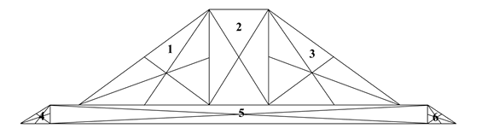
Gambar 10. Gambar yang Bekerja pada Breakwater

Tabel 7. Perhitungan Gaya dan Momen yang Terjadi
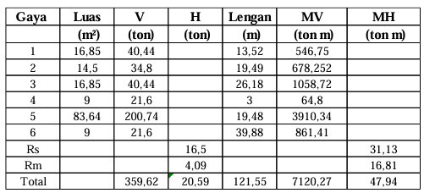
Sumber : (Hasil Perhitungan)
Keterangan :
V = Gaya vertikal akibat berat sendiri (V=Luas x 𝛾batu) (ton)
H = Gaya horizontal (ton)
Lengan = Jarak titik berat terhadap titik A (m)
MV = Momen vertikal (MV = V x Lengan) (tm)
MH = Momen Horizontal (tm)

Kontrol Stabilitas
Tabel 9. Perhitungan Kontrol Stabilitas
Stabilitas Guling | Stabilitas Geser
Stabilitas Guling $=\frac{\sum{MV}}{\sum{MH+Mu}}$ > 1,5  $=\frac{7494,47}{47,94+1397,93}$ > 1,5  $=5,18$> 1,5 (OK) | Stabilitas Geser $=\frac{(\sum{V-RU) X f}}{\sum{H}}$ > 1,5  $=\frac{\left(378,82-52,58\right)X 0,4}{20,59}$ > 1,5  $=6,34$> 1,5 (OK)
Sumber : (Hasil Perhitungan)

PENUTUP

Kesimpulan
Dalam Perencanaan bangunan pemecah gelombang di PPN Brondong,Kabupaten Lamongan ini dapat ditarik Kesimpulan Sebagai berikut :
- Tinggi gelombang di laut dalam berdasarkan analisis hindcasting dan peramalan gelombang periode ulang 50 tahun didapatkan H10 yaitu 3.482 m. sedangkan tinggi gelombang rencana yang akan bekerja pada bangunan pemecah gelombang berdasarkan analisis didapatkan sebesar 0.343 m.
- Kedalaman gelombang pecah dari hasil Analisa yang di peroleh adalah 3.1 m
- Besar gaya yang diberikan oleh hasil pemecah gelombang(Breakwater) adalah 591.495 N/m
- Dimensi struktur pemecah gelombang (Breakwater) yang sesuai berdasarkan hasil analisis adalah
Dimensi Breakwater Bagian Tepi Pelabuhan :
Lebar = 43 meter
Tinggi Breakwater = 5,5 meter
Panjang Breakwater = 50 meter
Lebar Puncak (B) = 3,22 meter
Dimensi Breakwater Bagian Tengah :
Lebar = 39,88 meter
Tinggi Breakwater = 5,5 meter
Panjang Breakwater = 160 meter
Lebar Puncak (B) = 3,22 meter
- Volume dan berat material yang dibutuhkan dalam pemecah gelombang (Breakwater) yang dihitung dengan metode hudson memiliki diameter 1,57 m dan berat sebesar 9,35 ton.

Saran
Untuk perencanaan bangunan pemecah gelombang selanjutnya sebaiknya analisis data tanah dari lokasi tersebut ikut diperhitungkan untuk merencanakan seberapa stabil bangunan yang akan direncanakan.

DAFTAR PUSTAKA
Amri, K., Tanjung, D., & Sarifah, J. 2021. Analisa Perencanaan Bangunan Pemecah Gelombang (Breakwater) Pada Pelabuhan Ikan Tanjung Tiram. Buletin Utama Teknik, 16(3), 171-178.
Armono, Haryo Dwito; Meteri kuliah Coastal engineering, tahun ajar 2015
Arthoguswantoro, E., & Saputro, S. 2022. Analisa Perencanaan Pemecah Gelombang Di Pelabuhan Patimban. In Prosiding Seminar Intelektual Muda (Vol. 4, No. 1, pp. 139-146).
Azmi, R. F., & Ariyani, D. 2023. Perencanaan Breakwater Sebagai Pelindung Pantai Di Hilir Sungai Ciliwung. Jurnal ARTESIS, 3(1), 20-27.
Defrimilsa. 2003. Studi perbandingan profil batimetri perairan utara Belitung hasil deteksi sistem akustik bim terbagi simrad EY500 dengan profil batimetri peta dishidros TNI-AL. Bogor: Skripsi Institut Pertanian Bogor.
Rizal, N. F. T., Jansen, T., & Thambas, A. H. 2021. Perencanaan Pemecah Gelombang (Breakwater) Di Daerah Pantai Desa Saonek Kabupaten Raja Ampat Provinsi Papua Barat. Jurnal Sipil Statik, 9(4).
S. Takahashi, “Breakwater design” In Handbook of Port and Harbor Engineering. Boston, MA: Springer, 1997.
Triatmodjo, Bambang. 2016. Teknik Pantai. Yogyakarta: Beta Offset.
Triatmojo, Bambang. 1999. Teknik Pantai. Yogyakarta: Beta Offset.
Widhianto, S. L., Kharisma, D., Suharyanto, S., dan Hardiyati, S. (2015). Kajian Struktur Pengaman Pantai Sigandu, Batang. Jurnal Karya Teknik Sipil, 3(4), 1207-1221.

